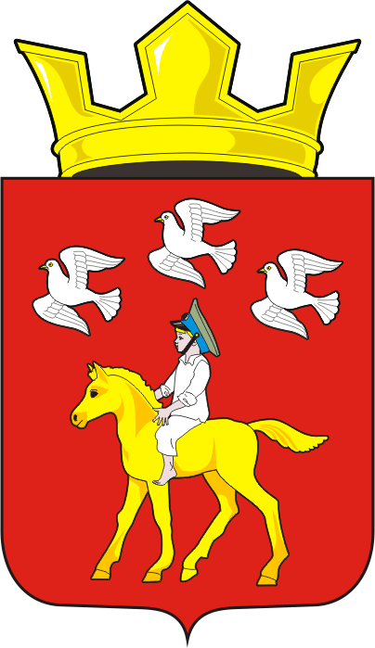

АДМИНИСТРАЦИЯ ЧЕРКАССКОГО СЕЛЬСОВЕТА САРАКТАШСКОГО РАЙОНА ОРЕНБУРГСКОЙ ОБЛАСТИ
_______________П О С Т А Н О В Л Е Н И Е______________

24.01.2019 с. Черкассы № 8-п

Об установлении стоимости услуг по погребению на территории муниципального образования Черкасский сельсовет Саракташского района
Оренбургской области на 2019 г.

В соответствии с п. 3 ст. 9 Федерального закона от 12.01.1996 года № 8-ФЗ «О погребении и похоронном деле», Федеральным законом от 06.10.2003 года № 131-ФЗ «Об общих принципах организации местного самоуправления в Российской Федерации», на основании Положения о содержании мест захоронений и организации ритуальных услуг на территории муниципального образования Черкасский сельсовет Саракташского района Оренбургской области, утверждённого решением Совета депутатов Черкасского сельсовета от 08.09.2017 № 86:
1. Установить с 01.02.2019 года на территории муниципального образования Черкасский сельсовет Саракташского района Оренбургской области стоимость услуг, предоставляемых согласно гарантированному перечню услуг по погребению умерших, в размере 6838,44 рублей согласно приложению.
2. Настоящее постановление вступает в силу с момента его подписания и распространяется на правоотношения, возникшие с 01 февраля 2019 года, подлежит официальному опубликованию путем размещения на сайте администрации Черкасского сельсовета.
3. Контроль за исполнением данного решения оставляю за собой.

Глава сельсовета Т.В. Кучугурова.

Разослано: УПФР в Саракташском районе, Оренбургский региональный отдел ФСС в Саракташском районе, прокурору района, в дело.

Приложение
к Постановлению администрации
Черкасского сельсовета
№ 8-п от 24.01.2019

Стоимость гарантированного перечня услуг
по погребению согласно Федеральному закону от 12.01.1996 № 8-ФЗ «О погребении и похоронном деле» на 2019 год

№  п/п | Наименование услуг | Стоимость (руб.)  с 01.02.2019 г.
1 | Оформление документов, необходимых для погребения | 210,0
2 | Предоставление и доставка гроба, урны для захоронения праха | 1900,0
3 | Перевозка тела (останков) умершего на кладбище | 630,0
4 | Погребение | 4098,44
 | Итого | 6 838,44

Согласовано: | Согласовано:
Глава МО Черкасский сельсовет  Саракташского района ______________Т.В. Кучугурова  М.П. | Заместитель управляющего  ОПФР по Оренбургской области  ____________________________  М.П.

